D0113PC端WeLink 7.13.2版本更新内容介绍
- 会议
· 本地录制支持修改保存地址。
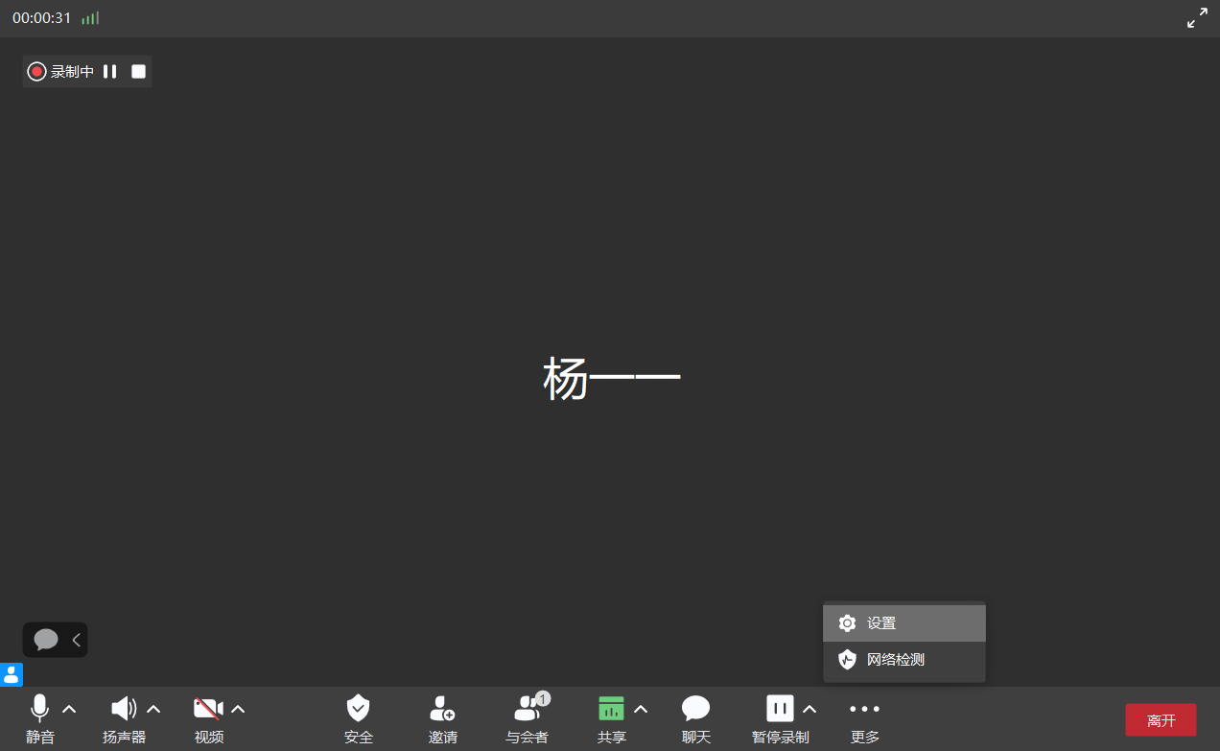

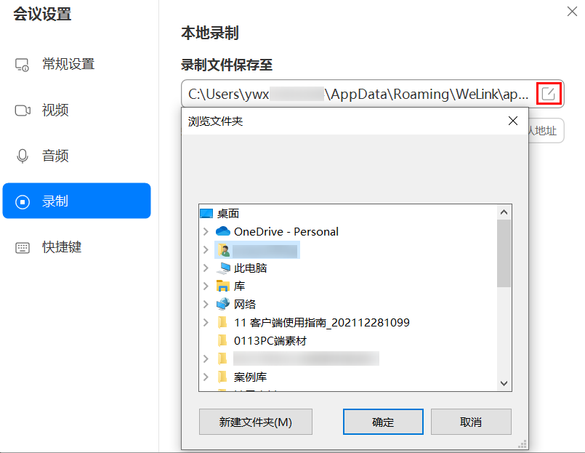
2. 消息
· 草稿会话在消息列表自动置顶。
